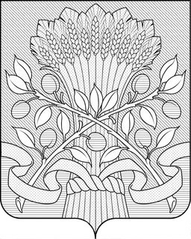

РЕСПУБЛИКА МОРДОВИЯ
КРАСНОСЛОБОДСКИЙ МУНИЦИПАЛЬНЫЙ РАЙОН
АДМИНИСТРАЦИЯ КОЛОПИНСКОГО СЕЛЬСКОГО ПОСЕЛЕНИЯ

РЕШЕНИЕ
с.Колопино

от 07 мая 2019 г № 14

Об утверждении Генерального плана и
Правил землепользования и застройки
Колопинского сельского поселения
Краснослободского муниципального района
Республики Мордовия в новой редакции.

Во исполнение Федерального Закона от 6 октября 2003 года № 131-ФЗ «Об общих принципах организации местного самоуправления в Российской Федерации», Приказа Минэкономразвития России от 01.09.2014г. №540 (ред. от 30.09.2015) «Об утверждении классификатора видов разрешенного использования земельных участков», руководствуясь Уставом Колопинского сельского поселения Краснослободского муниципального района,
Совет депутатов Колопинского сельского поселения решил:
1.Утвердить генеральный план и правила землепользования и застройки Колопинского сельского поселения Краснослободского муниципального района Республики Мордовия в новой редакции (прилагаются).
2. Данное решение подлежит опубликованию в информационном бюллетене Колопинского сельского поселения и размещению на официальном сайте http://krasnoslobodsk.e-mordovia.ru.

Глава Колопинского
сельского поселения Е.П.Девятайкина

